
دانشکده مهندسی معدن، عمران و شیمی - گروه مهندسی پلیمر
مهندسی و علم مواد
نوع واحد: نظری |  |  | تعداد واحد: 3 |  |  |  | مقطع: کارشناسی
کد درس: - |  |  | پیشنیاز: - |  |  |  | همنیاز: -
نام مدرس: رویا جهانشاهی |  |  |  |  |  | ایمیل: roya.jahanshahi@birjandut.ac.ir
مراجع و منابع
نام کتاب
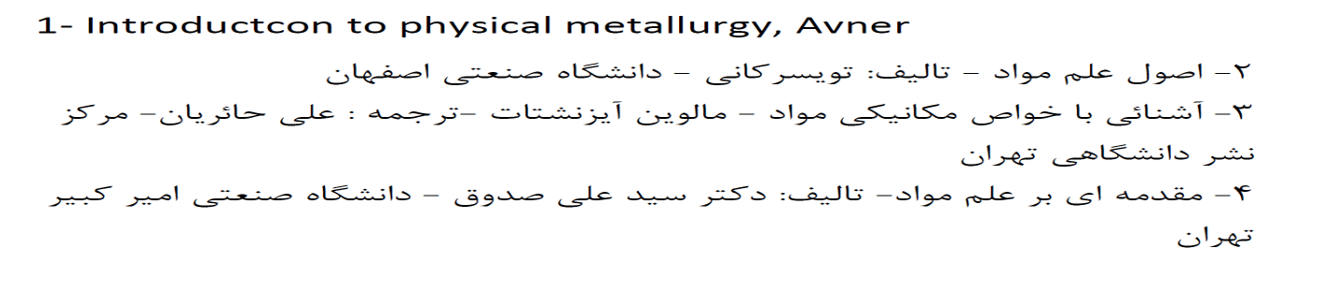

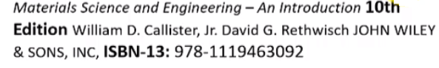

رئوس مطالب
ردیف | عنوان |  |  |  |  |  |  | تعداد جلسات | توضیحات
1 | مقدمه‌ای بر علم مواد: طبقه‌بندی مواد مهندسی، اهمیت انتخاب ماده مناسب در طراحی و ساخت |  |  |  |  |  |  | 1 جلسه
2 | ساختار اتمی و پیوندهای بین اتمی: بررسی انواع پیوندها شامل یونی، کووالانسی، فلزی و نیروهای بین‌مولکولی |  |  |  |  |  |  | 2 جلسه
3 | ساختار بلوری مواد جامد: معرفی شبکه‌های کریستالی، سلول واحد، پارامترهای شبکه و چیدمان اتم‌ها |  |  |  |  |  |  | 2 جلسه
4 | نواقص بلوری: بررسی نواقص نقطه‌ای، خطی، سطحی و حجمی و تأثیر آن‌ها بر خواص فیزیکی و مکانیکی |  |  |  |  |  |  | 2 جلسه
5 | خواص مکانیکی مواد – بخش اول: تعریف تنش و کرنش، مدول یانگ، قانون هوک و رفتار الاستیک |  |  |  |  |  |  | 2 جلسه
6 | خواص مکانیکی مواد – بخش دوم: بررسی سختی، چقرمگی، خزش، خستگی و شکست در مواد مختلف |  |  |  |  |  |  | 2 جلسه
7 | امتحان میانترم |  |  |  |  |  |  | 1 جلسه
8 | آزمون‌های مواد: آشنایی با آزمون کشش، سختی‌سنجی، ضربه، متالوگرافی و تحلیل نتایج |  |  |  |  |  |  | 2 جلسه
9 | دیاگرام‌های فازی: مفاهیم فاز، تعادل، قانون اهرمی و تحلیل نمودارهای تعادلی تک‌فازی و چندفازی |  |  |  |  |  |  | 2 جلسه
10 | تحولات فازی و عملیات حرارتی: بررسی تبلور، تغییرات فازی، آستنیت، پرلیت، سخت‌کاری و بازپخت |  |  |  |  |  |  | 2 جلسه
11 | مواد فلزی: معرفی ساختار، خواص، انواع آلیاژها و کاربردهای صنعتی فلزات |  |  |  |  |  |  | 1 جلسه
12 | مواد سرامیکی: بررسی خواص حرارتی و مکانیکی، کاربردها و تفاوت با فلزات |  |  |  |  |  |  | 1 جلسه
13 | مواد پلیمری: آشنایی با ترموپلاستیک‌ها و ترموست‌ها، خواص فیزیکی و کاربردهای مهندسی |  |  |  |  |  |  | 1 جلسه
14 | مواد کامپوزیتی: معرفی ساختار کامپوزیت‌ها، ماتریس و تقویت‌کننده‌ها، مزایا و کاربردها |  |  |  |  |  |  | 1 جلسه
15 | خوردگی و حفاظت از مواد: انواع خوردگی، عوامل مؤثر، روش‌های جلوگیری و پوشش‌دهی |  |  |  |  |  |  | 1 جلسه
16 | انتخاب مواد در طراحی مهندسی: معیارهای انتخاب ماده، نمودار اشبی، ملاحظات اقتصادی و عملکردی |  |  |  |  |  |  | 1 جلسه
ارزیابی
ملاکهای ارزیابی |  | نمره از بیست |  | نوع فعالیت | توضیحات
امتحان پایان ترم |  | 10
امتحان میانترم |  | 8
کوئیز و فعالیت کلاسی |  | 2

نام استاد درس: نام مدیرگروه:
امضاء امضاء

